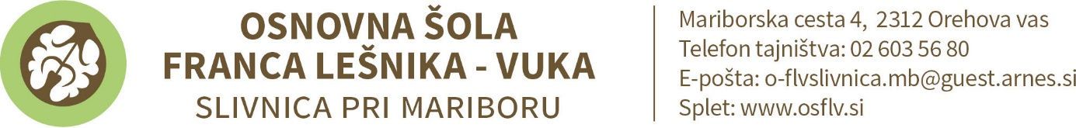

SEZNAM UČBENIKOV, DELOVNIH ZVEZKOV, DIDAKTIČNIH GRADIV IN ŠOLSKIH POTREBŠČIN ZA
1. RAZRED OŠ V ŠOL. L. 2024/2025

UČBENIK (učenci si ga lahko izposodijo iz šolskega učbeniškega sklada)
ZALOŽBA | AVTOR, N A S L O V
MKZ | V. Medved Udovič…: BERILO 1, KDO BO Z NAMI ŠEL V GOZDIČEK?, berilo za slovenščino

DELOVNI ZVEZKI ( KUPI ŠOLA s pomočjo sredstev Ministrstva za vzgojo in izobraževanje).
ZALOŽBA | AVTOR, N A S L O V
Rokus Klett | LILI IN BINE: NOVI PRIJATELJI 1 - samostojni delovni zvezek za matematiko v 1. razredu s  kodo za portal Svet Lilibi (www..svet-lilibi.si) in prilogami EAN: 9789612719357  LILI IN BINE - delovni zvezek za opismenjevanje - 1. del EAN: 9789612920029

ŠOLSKE POTREBŠČINE (kupite sami)
PREDMET | ZVEZKI | OSTALE POTREBŠČINE
SLJ | - A4 brezčrtni - 40 listni  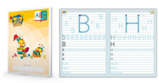  - A4 črtasti ABC zvezek z velikimi tiskanimi  črkami  EAN: 3831075929067
MAT | - A4 veliki karo 123 zvezek s številkami  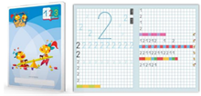  EAN: 3831075929074
SPO | - A4 brezčrtni - 60 listni
GUM | - A4 brezčrtni - 80 listni
LUM |  | kolaž papir (nesvetleč), risalni blok  (20 listni), voščenke, vodene barvice, velika bela tempera, flomastri, 2 ploščata in 2 okrogla čopiča (različne debeline), DAS MASA 0,5 kg, plastelin
ŠPO |  | športne hlače, majica, šolski copati, vrečka za športno opremo
TJA | - A4 brezčrtni - 80 listni
Opremljena peresnica (suhe barvice, 2 svinčnika, radirka)
Mala peresnica (šilček, škarje, 2 lepili v stiku)
Mapa A4

Vsi zvezki in potrebščine morajo biti opremljeni z imeni (vsaka barvica, flomaster, čopič, voščenka…).

Slivnica, junij 2024

